Créer et utiliser un
Environnement Python dédié
synthèse de https://conda.io/docs/user-guide/tasks/manage-environments.html,
voir cette URL pour plus de détails

Intérêt
Un environnement Python dédié (aussi appelé environnement virtuel) est un environnement informatique étanche contenant une installation de Python :
– indépendante des autres environnements Python susceptibles de coexister sur la même machine,
– indépendante des mises à jour de l’ordinateur (qu’il soit sous GNU/Linux, OS X ou Windows).

Un environnement Python dédié repose, entre autre, sur la création d’un espace disque dédié (une partie de l’arborescence disque) où seront installés la version de Python et des modules dont tu as besoin pour ton projet. Quand tu actives un environnement python dédié, la variable d’environnement PATH est modifiée de sorte que l’interpréteur Python et tous les modules sont recherchés dans l’arborescence associée à cet environnement, et nulle part ailleurs.

Pour mener un projet d’intelligence artificielle avec Python, il est important de pouvoir figer un environnement Python dédié (version de python et des modules utilisés) le temps du travail sur le projet. Les modules Pythons comme Keras ou tensorflow doivent être impérativement être utilisés dans des versions très stables qui ne sont pas en général les « dernières versions », ce qui nécessite de maîtriser l’environnement Python dédié à l’utilisation de ces modules.

Création d’un environnement Python
Parmi les différentes méthodes permettant de créer un environnement Python, citons :
– la commande pyenv du module python pyenv ;
– la commande conda, disponible si tu as installé Python sur ta machine avec la distribution Anaconda, ou si tu as juste installé la distribution minimale miniconda.

Comme nous utilisons Anaconda pour les activités pédagogiques à l’ENSAM, je vais continuer l’explication avec la commande conda, disponible avec la distribution Anaconda.
Si tu n’as pas installé Python sur ton PC, ou si tu ne l’as pas installé avec Anaconda, le plus simple est d’installer simplement miniconda (voir https://docs.conda.io/en/latest/miniconda.html) pour continuer.

Pour travailler avec les modules Keras et tensorflow sur OS X, GNU/Linux ou Windows, il est conseillé d’utiliser la version 3.6 de Python.

Créer un environnement Python 3.6 dédié

Dans les pages qui suivent, les commandes dans un cadre avec fond jaune pâle sont à taper :
→ dans un terminal, pour GNU/Linux ou OS X ;
→ dans une fenêtre prompt Anaconda, pour Windows.

Pour créer un environnement Python 3.6 nommé pyml par exemple (Python for machine learning), taper simplement :
conda create -n pyml python=3.6
→ conda créé un dossier pyml dans le sous-répertoire envs du répertoire d’installation Anaconda3 (ou miniconda3).
→ Puis conda télécharge et installe les dossiers et fichiers nécessaires dans le répertoire .../Anaconda3_ou_miniconda3/envs/pyml.
Pour rendre jupyter notebook compatible avec les environnements Python dédiés, il faut tout de suite installer le paquet nb_conda_kernels (ceci va également installer d’autres paquets Python requis) :
conda install -n pyml nb_conda_kernels

Activer un environnement Python dédié
Pour activer l’environnement pyml il suffit d’utiliser la commande activate. Deux syntaxes existent, en fonction du système d’exploitation :
activate pyml # → Windows
source activate pyml # → GNU/Linux ou Mac Os X
► L’activation de l’environnement Python se traduit par un préfixe de la forme (nom_environnement) qui est ajouté dans le terminal (la fenêtre prompt Anaconda) en début du prompt :
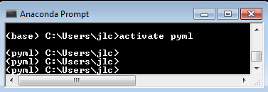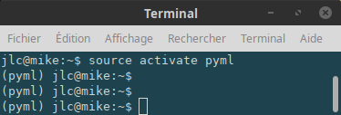

Utiliser jupyter-notebook dans un environnement Python dédié
Une fois dans l’environnement Python dédié [noter le pré-fixage du prompt avec (pyml)] tu peux lancer l’éditeur de cahiers IPython en tapant la commande :
(pyml) jlc@mike jupyter notebook
Windows : Si tu utilises un PC sous Windows, tu peux si besoin ajouter un argument indiquant le chemin du dossier de travail de jupyter :
(pyml) C:\Users\jlc> jupyter notebook C:\...dossier_de_travail...
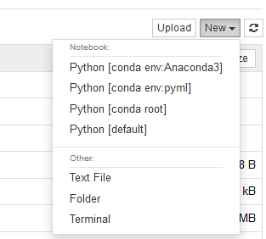
→ le navigateur web par défaut se lance et charge la page d’accueil jupyter qui montre l’arborescence du dossier de travail.

Le bouton New permet de créer un cahier IPython et le choix [conda env:pyml] permet de travailler dans l’environnement dédié Python pyml (cf figure ci-contre).
Il suffit ensuite de taper et d’exécuter dans le nouveau cahier IPython les 2 lignes ci-dessous, pour vérifier que la version de python est bien 3.6 :
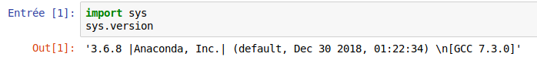
► Quitter Jupyter notebook Après avoir quitté jupyter notebook, il faut taper 2 fois de suite CTRL–C dans le terminal ou la « fenêtre prompt Anaconda » pour « reprendre la main ».

Travailler avec jupyter-notebook sous Python 3.6 :
Une fois retrouvé le terminal (ou la fenêtre prompt Anaconda) avec l’environnement pyml activé, installer avec conda ou pip les modules nécessaires au travail :
(pyml) jlc@mike conda install numpy scipy matplotlib
Installer le module open-CV, utile pour toutes les amnipulation de vidéos ou d’images :
(pyml) jlc@mike conda install -c anaconda opencv
Installer ensuite les autres modules avec la commande pip ...
Par exemple pour les projets de machine learning avec keras :
(pyml) jlc@mike conda install keras
ou pour le travail avec OpenAI/gym :
(pyml) jlc@mike pip install gym

« conda install » ou « pip install » ?

La stratégie est simple :
1/ Essayer toujours en premier « conda install ... » :
par exemple « conda install numpy » permet d’installer le module numpy avec la bibliothèque hyper optimisée MKL d’INTEL, alors que « pip install numpy » installe ces bibliothèques d’algèbre linéaire dans des versions moins optimisées.
2/ Si le module n’est pas pas connu de conda, l’installer avec pip ...

How To…

Obtenir des informations sur la version et la configuration de conda installée :
conda info

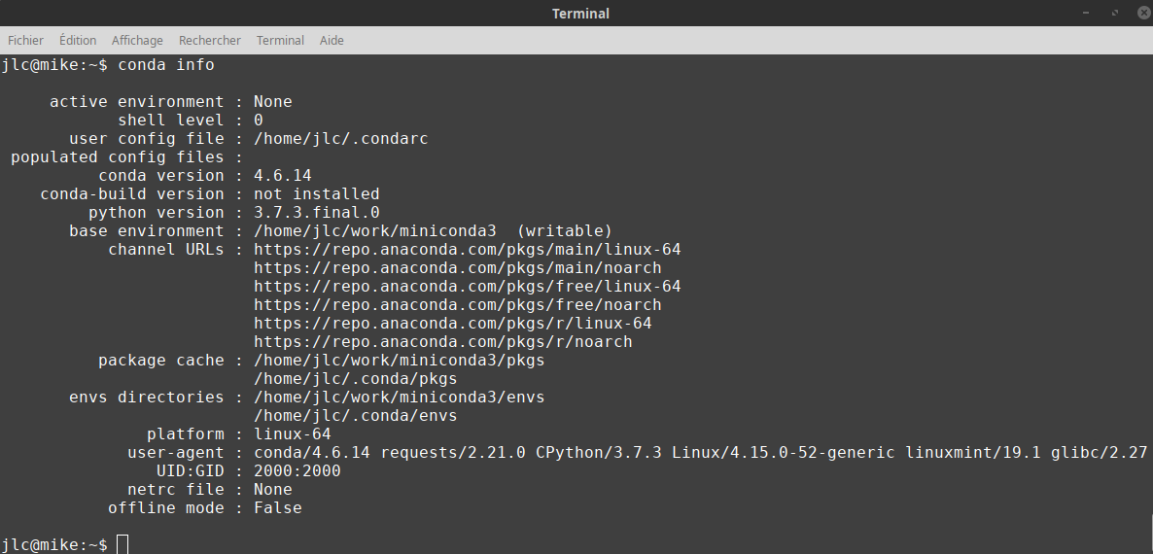

Lister les environnements installés et leur localisation :
conda env list
affiche les environnements installés et leurs dossiers d’installation :
– l’environnement actif est marqué avec un * ;
– l’environnement d’installation original d’Anaconda est identifié <base>.

Lister les modules d’un environnement :
Pour lister les module de l’environnement actif :
conda list
Pour lister les module d’un environnement particulier, utiliser l’option -n suivie du nom de l’environnement :
conda list -n pyml
conda list -n base

Activer l’environnement :
activate pyml # Windows
source activate pyml # GNU/Linux ou Mac Os X
Quand un environnement est activé toutes les commandes tapées dans le terminal ou la « fenêtre prompt Anaconda » sont exécutées dans cet environnement : c’est le but recherché !

Si tu as besoin de désactiver l’environnement actif :
deactivate # Windows
conda deactivate # GNU/Linux ou OS X

Si tout va mal…
Si tout va mal, le plus simple est de supprimer l’environnement et de le refaire…

Pour supprimer un environnement, le désactiver :
Windows → deactivate
Lx & Mac → conda deactivate
puis le supprimer pour de bon :
conda env remove -n pyml

et il n’y a plus qu’à tout recommencer ;-)

